 | МУНИЦИПАЛЬНОЕ СРЕДСТВО МАССОВОЙ ИНФОРМАЦИИ ОРГАНОВ МЕСТНОГО САМОУПРАВЛЕНИЯ  ГОРОДСКОГО ПОСЕЛЕНИЯ ТАЁЖНЫЙ  ОФИЦИАЛЬНО:  ОФИЦИАЛЬНЫМ ОПУБЛИКОВАНИЕМ МУНИЦИПАЛЬНЫХ ПРАВОВЫХ АКТОВ ЯВЛЯЕТСЯ ИХ ОПУБЛИКОВАНИЕ В ГАЗЕТЕ «ВЕСТНИК ТАЁЖНОГО СТАТЬЯ 35 ПУНКТ 3 УСТАВА ГОРОДСКОГО  ПОСЕЛЕНИЯ ТАЁЖНЫЙ | № 12  30 марта  2023 года

Дополнительное соглашение

к соглашению о предоставлении иных межбюджетных трансфертов бюджету городского поселения Таёжный от 10.02.2023

г. Советский 28 марта 2023 года

Администрация Советского района, именуемая далее - Администрация района, в лице исполняющего обязанности главы Советского района Скородумова Владимира Дмитриевича, действующего на основании Устава Советского района, распоряжения главы Советского района от 24.03.2023 № 20-ргк «О возложении обязанностей», и администрация городского поселения Таёжный, именуемая далее - Администрация поселения, в лице главы городского поселения Таёжный Аширова Артёма Радиковича, действующего на основании Устава городского поселения Таёжный, совместно именуемые Стороны, руководствуясь Бюджетным кодексом Российской Федерации, Федеральным законом от 06.10.2003 № 131-ФЗ «Об общих принципах организации местного самоуправления в Российской Федерации», решением Думы Советского района от 26.10.2018 № 227/НПА «Об утверждении Порядка предоставления межбюджетных трансфертов из бюджета Советского района», решением Думы Советского района от 26.12.2022 № 139 «О бюджете Советского района на 2023 год и на плановый период 2024 и 2025 годов», муниципальной программой «Управление муниципальными финансами Советского района», утвержденной постановлением администрации Советского района от 29.10.2018 № 2325, муниципальной программой «Развитие культуры в Советском районе», утвержденной постановлением администрации Советского района от 29.10.2018 № 2345, постановлением администрации Советского района от 10.02.2023 № 166 «О предоставлении иных межбюджетных трансфертов», заключили настоящее соглашение о нижеследующем:

1. Стороны пришли к соглашению о внесении в соглашение о предоставлении иных межбюджетных трансфертов бюджету городского поселения Таёжный от 10.02.2023 (далее Соглашение) следующих изменений:

1) преамбулу Соглашения после слов «муниципальной программой «Управление муниципальными финансами Советского района», утвержденной постановлением администрации Советского района от 29.10.2018 № 2325,» дополнить словами «муниципальной программой «Развитие культуры в Советском районе», утвержденной постановлением администрации Советского района от 29.10.2018 № 2345,»;

2) пункт 1 Соглашения изложить в следующей редакции:

«1. Предметом настоящего соглашения является предоставление бюджету городского поселения Таёжный иных межбюджетных трансфертов в размере 2 197 000 (Два миллиона сто девяносто семь тысяч) рублей 00 копеек, в том числе:

1) на обеспечение социально - значимых расходов в целях достижения показателя средней заработной платы работников муниципальных учреждений культуры (расходы на заработную плату, начисления на выплаты по оплате труда), в рамках реализации муниципальной программы «Развитие культуры в Советском районе», утвержденной постановлением администрации Советского района от 29.10.2018 № 2325, в размере 758 000 (Семьсот пятьдесят восемь тысяч) рублей 00 копеек (далее иные межбюджетные трансферты);

2) на обеспечение социально-значимых расходов (расходы на заработную плату, начисления на выплаты по оплате труда), в рамках реализации муниципальной программы «Управление муниципальными финансами Советского района», утвержденной постановлением администрации Советского района от 29.10.2018 № 2340, в размере 1 439 000 (Один миллион четыреста тридцать девять тысяч) рублей 00 копеек (далее иные межбюджетные трансферты).»;
2. Остальные условия Соглашения остаются неизменными и стороны подтверждают по ним свои обязательства.
3. Настоящее дополнительное соглашение вступает в силу после его официального опубликования (обнародования) Сторонами.
4. Настоящее дополнительное соглашение составлено в двух экземплярах, имеющих одинаковую юридическую силу, по одному для каждой из сторон.

Подписи сторон:

Администрация района Администрация поселения

Исполняющий обязанности главы Советского района  В.Д. Скородумов | Глава городского  поселения Таёжный  А.Р. Аширов

Дополнительное соглашение

к соглашению о предоставлении иных межбюджетных трансфертов бюджету городского поселения Таёжный от 10.02.2023

г. Советский 28 марта 2023 года

Администрация Советского района, именуемая далее - Администрация района, в лице исполняющего обязанности главы Советского района Скородумова Владимира Дмитриевича, действующего на основании Устава Советского района, распоряжения главы Советского района от 24.03.2023 № 20-ргк «О возложении обязанностей», и администрация городского поселения Таёжный, именуемая далее - Администрация поселения, в лице главы городского поселения Таёжный Аширова Артёма Радиковича, действующего на основании Устава городского поселения Таёжный, совместно именуемые Стороны, руководствуясь Бюджетным кодексом Российской Федерации, Федеральным законом от 06.10.2003 № 131-ФЗ «Об общих принципах организации местного самоуправления в Российской Федерации», решением Думы Советского района от 26.10.2018 № 227/НПА «Об утверждении Порядка предоставления межбюджетных трансфертов из бюджета Советского района», решением Думы Советского района от 26.12.2022 № 139 «О бюджете Советского района на 2023 год и на плановый период 2024 и 2025 годов», муниципальной программой «Управление муниципальными финансами Советского района», утвержденной постановлением администрации Советского района от 29.10.2018 № 2325, муниципальной программой «Развитие культуры в Советском районе», утвержденной постановлением администрации Советского района от 29.10.2018 № 2345, постановлением администрации Советского района от 10.02.2023 № 166 «О предоставлении иных межбюджетных трансфертов», заключили настоящее соглашение о нижеследующем:

1. Стороны пришли к соглашению о внесении в соглашение о предоставлении иных межбюджетных трансфертов бюджету городского поселения Таёжный от 10.02.2023 (далее Соглашение) следующих изменений:

1) преамбулу Соглашения после слов «муниципальной программой «Управление муниципальными финансами Советского района», утвержденной постановлением администрации Советского района от 29.10.2018 № 2325,» дополнить словами «муниципальной программой «Развитие культуры в Советском районе», утвержденной постановлением администрации Советского района от 29.10.2018 № 2345,»;

2) пункт 1 Соглашения изложить в следующей редакции:

«1. Предметом настоящего соглашения является предоставление бюджету городского поселения Таёжный иных межбюджетных трансфертов в размере 2 197 000 (Два миллиона сто девяносто семь тысяч) рублей 00 копеек, в том числе:

1) на обеспечение социально - значимых расходов в целях достижения показателя средней заработной платы работников муниципальных учреждений культуры (расходы на заработную плату, начисления на выплаты по оплате труда), в рамках реализации муниципальной программы «Развитие культуры в Советском районе», утвержденной постановлением администрации Советского района от 29.10.2018 № 2325, в размере 758 000 (Семьсот пятьдесят восемь тысяч) рублей 00 копеек (далее иные межбюджетные трансферты);

2) на обеспечение социально-значимых расходов (расходы на заработную плату, начисления на выплаты по оплате труда), в рамках реализации муниципальной программы «Управление муниципальными финансами Советского района», утвержденной постановлением администрации Советского района от 29.10.2018 № 2340, в размере 1 439 000 (Один миллион четыреста тридцать девять тысяч) рублей 00 копеек (далее иные межбюджетные трансферты).»;
2. Остальные условия Соглашения остаются неизменными и стороны подтверждают по ним свои обязательства.
3. Настоящее дополнительное соглашение вступает в силу после его официального опубликования (обнародования) Сторонами.
4. Настоящее дополнительное соглашение составлено в двух экземплярах, имеющих одинаковую юридическую силу, по одному для каждой из сторон.

Подписи сторон:

Администрация района Администрация поселения

Исполняющий обязанности главы Советского района  В.Д. Скородумов | Глава городского  поселения Таёжный  А.Р. Аширов

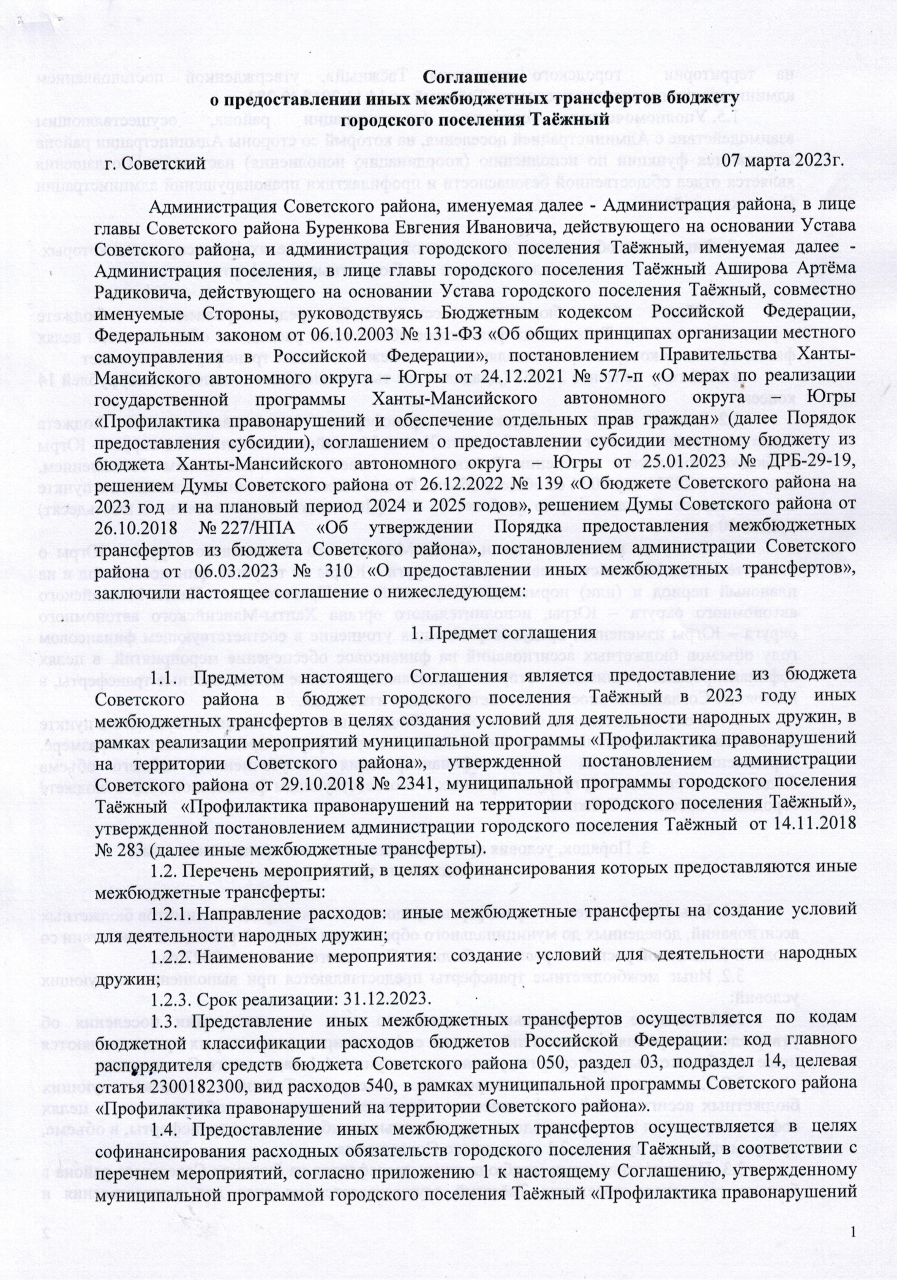

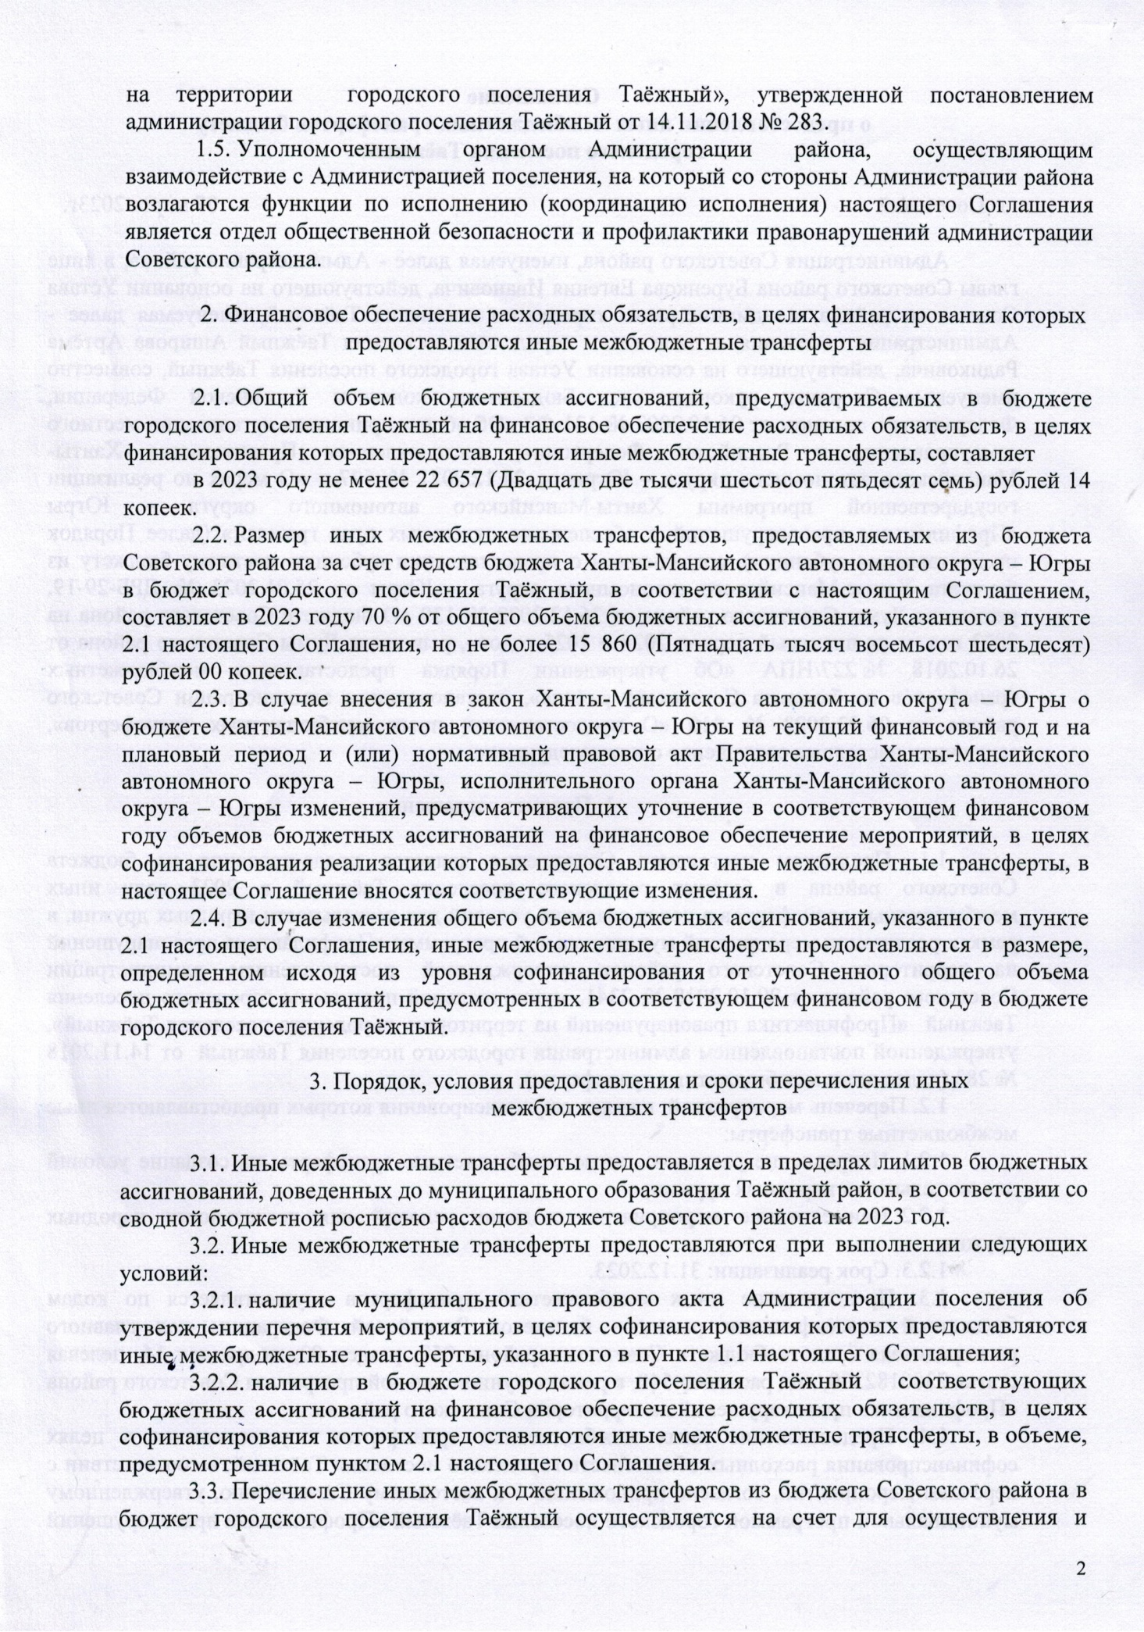

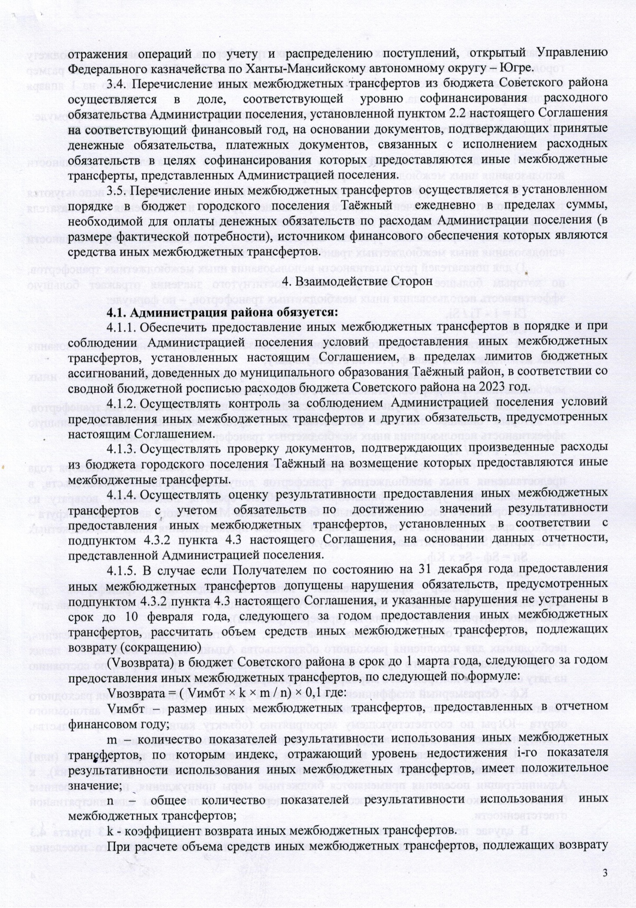

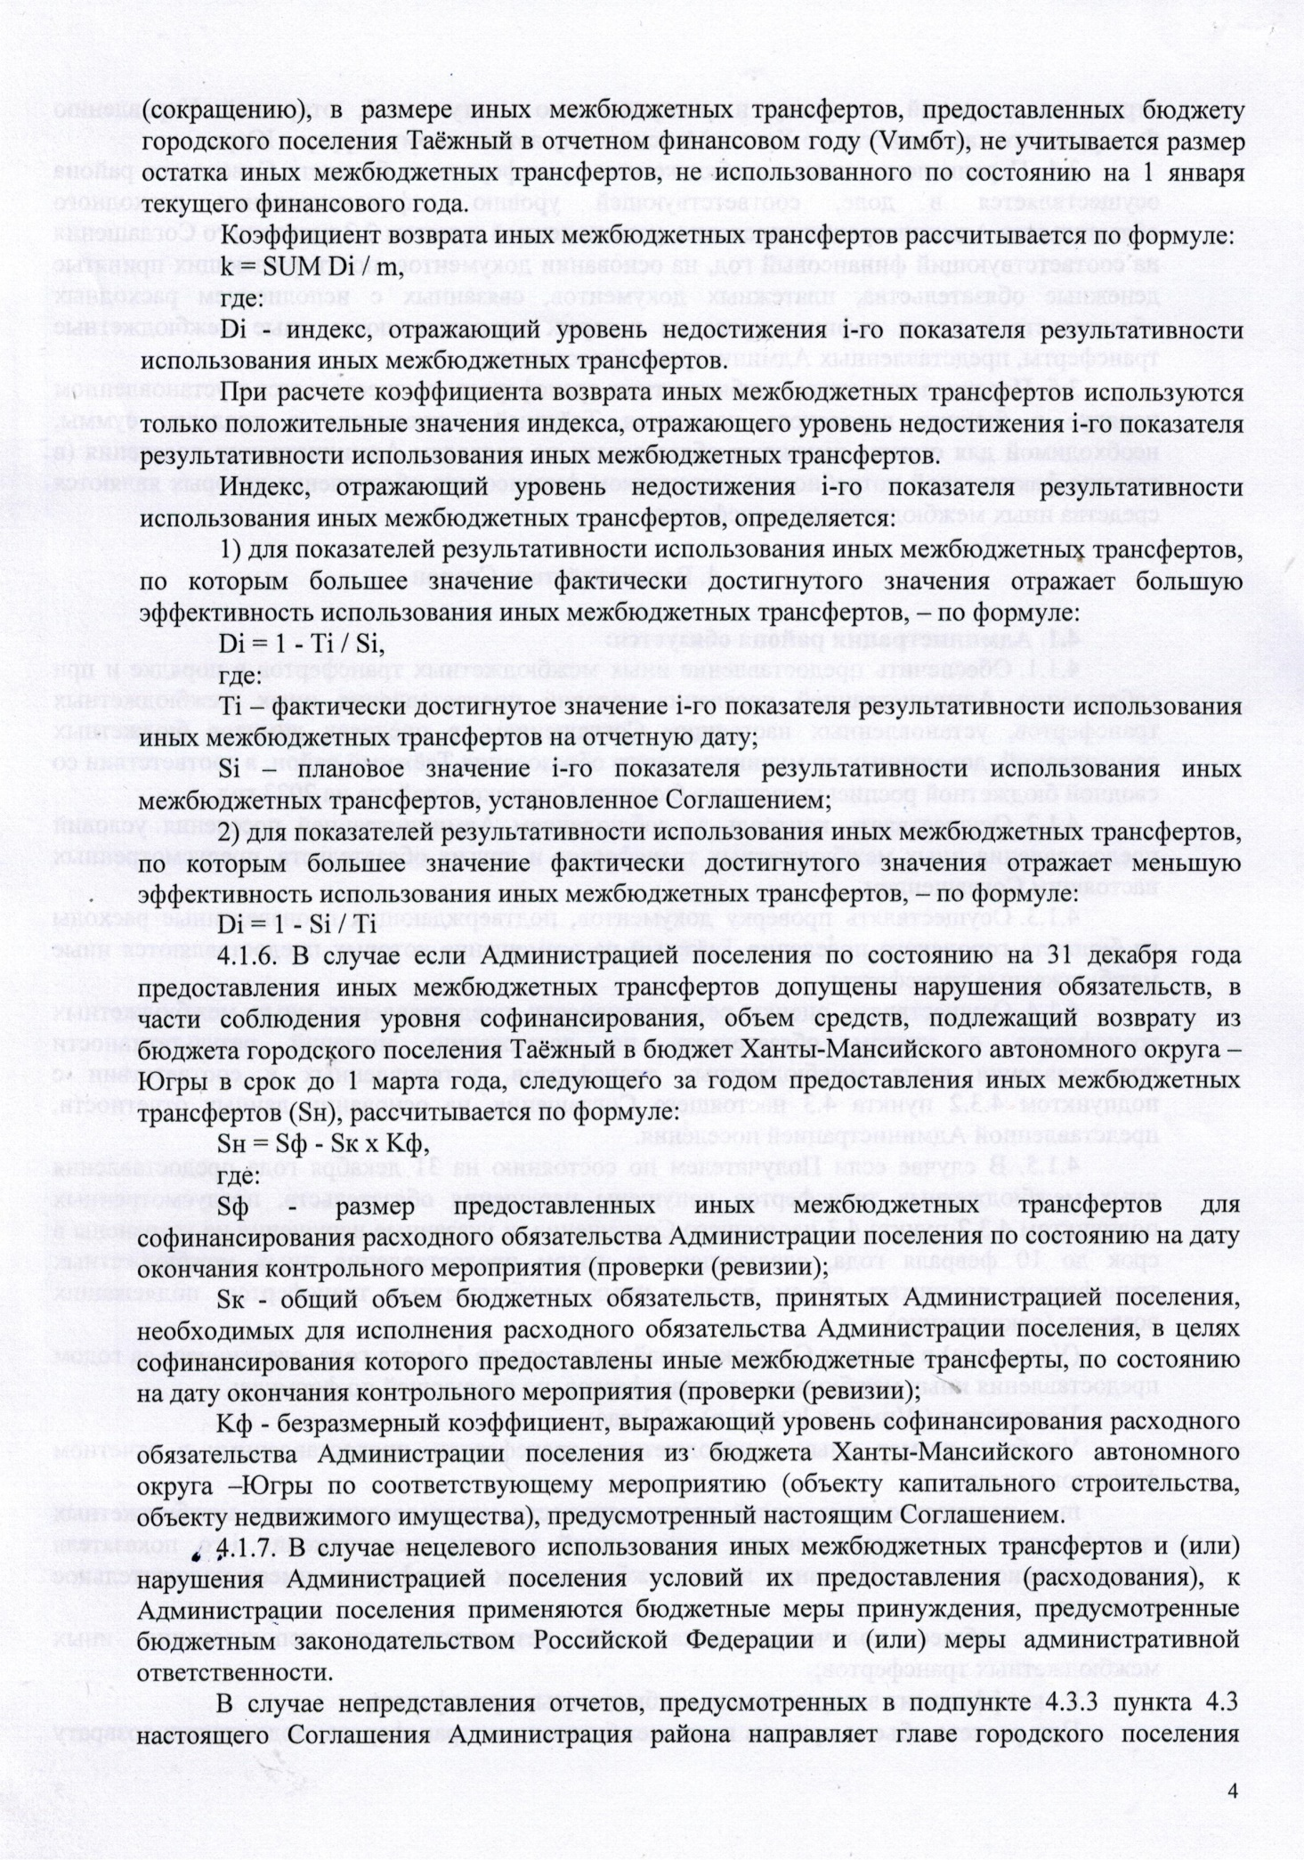

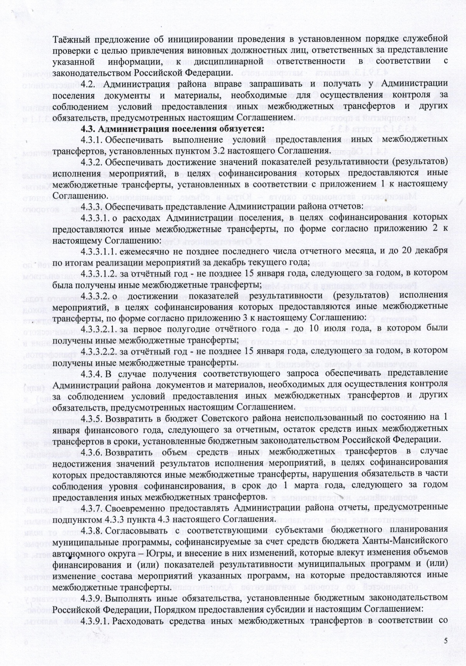

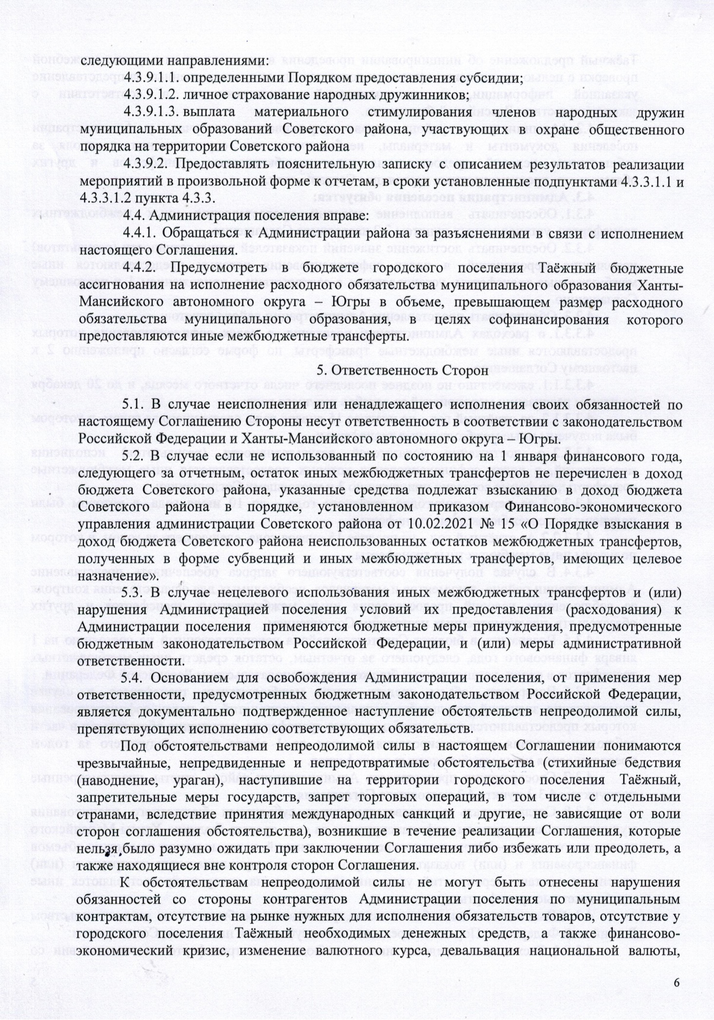

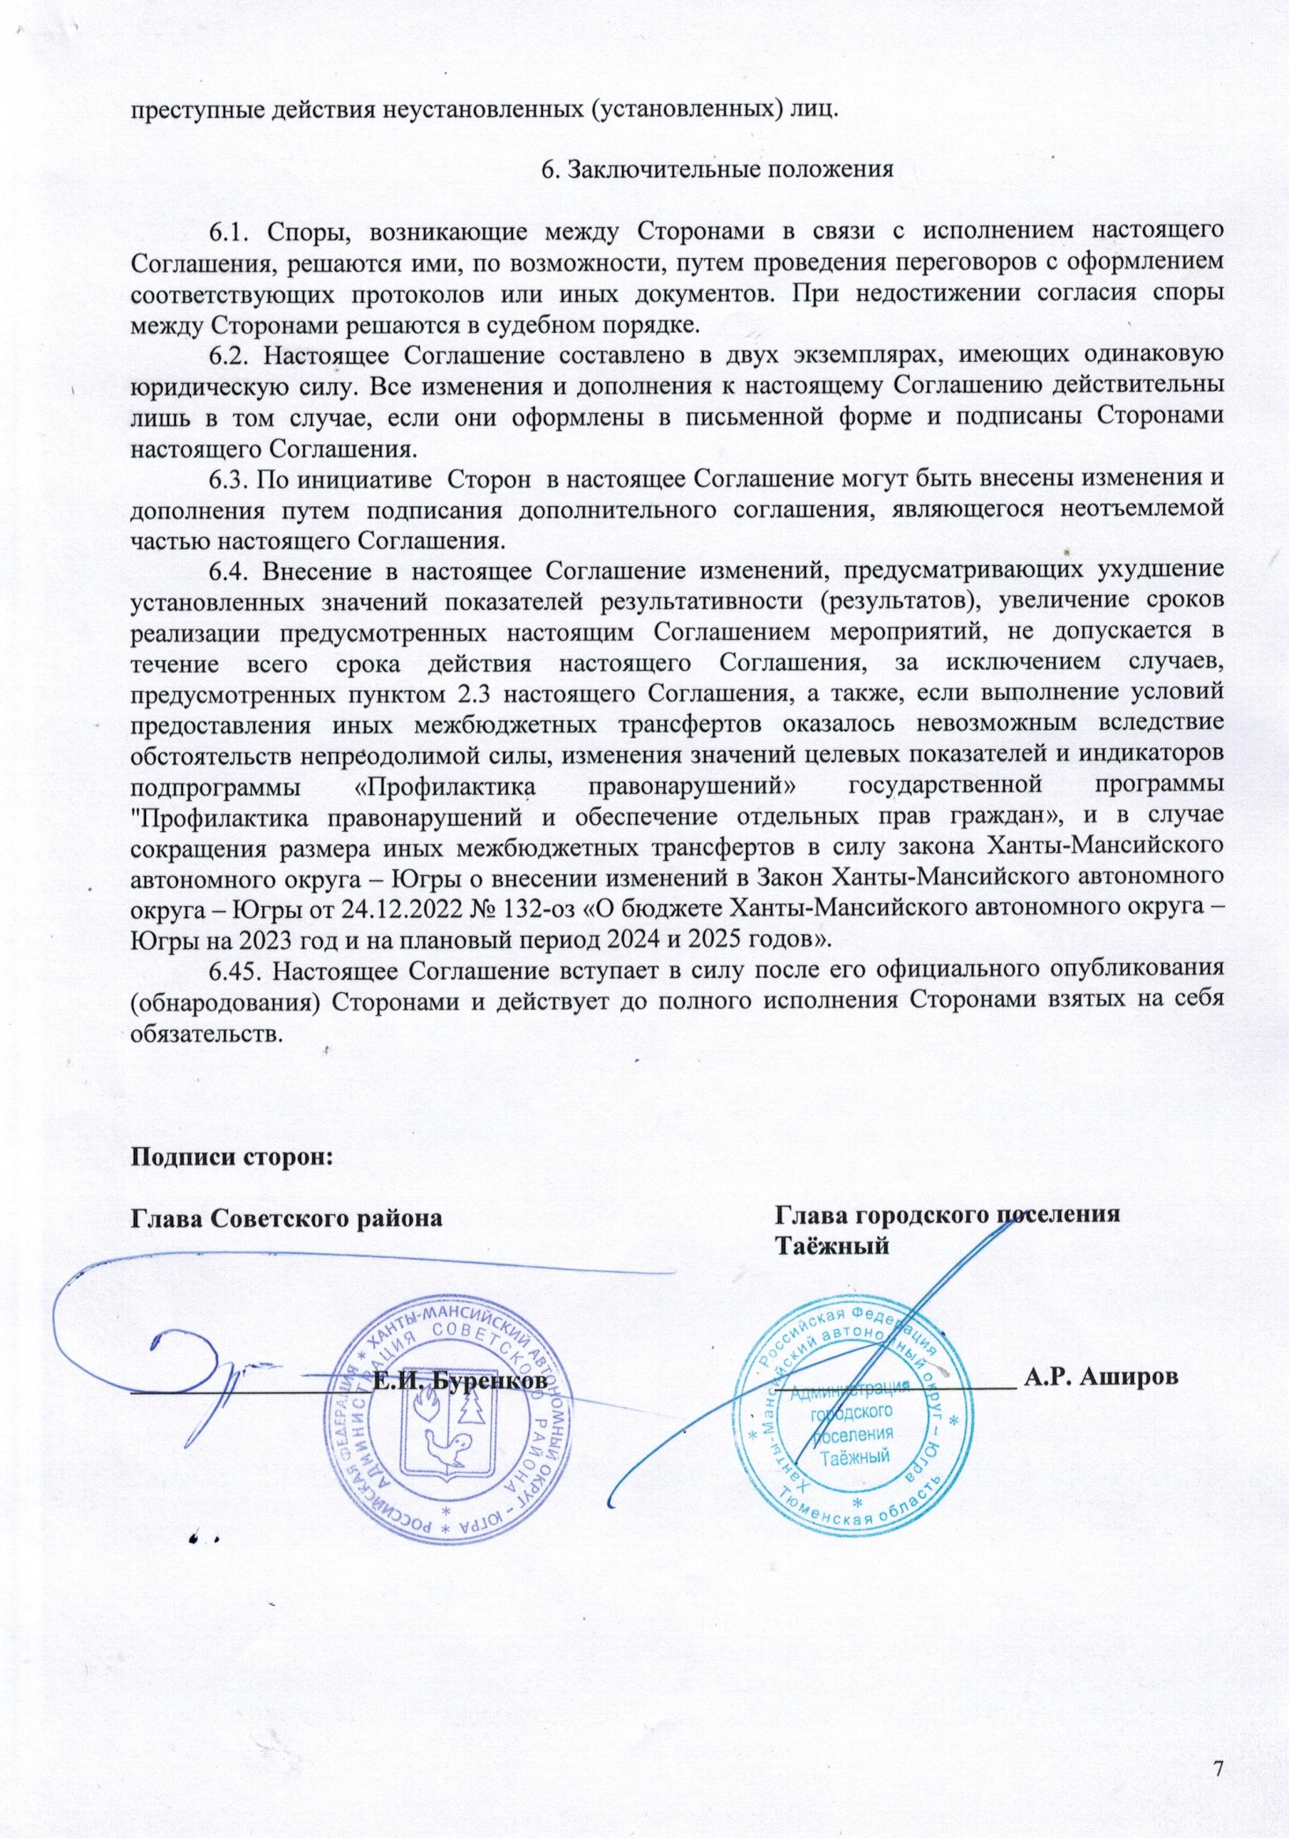

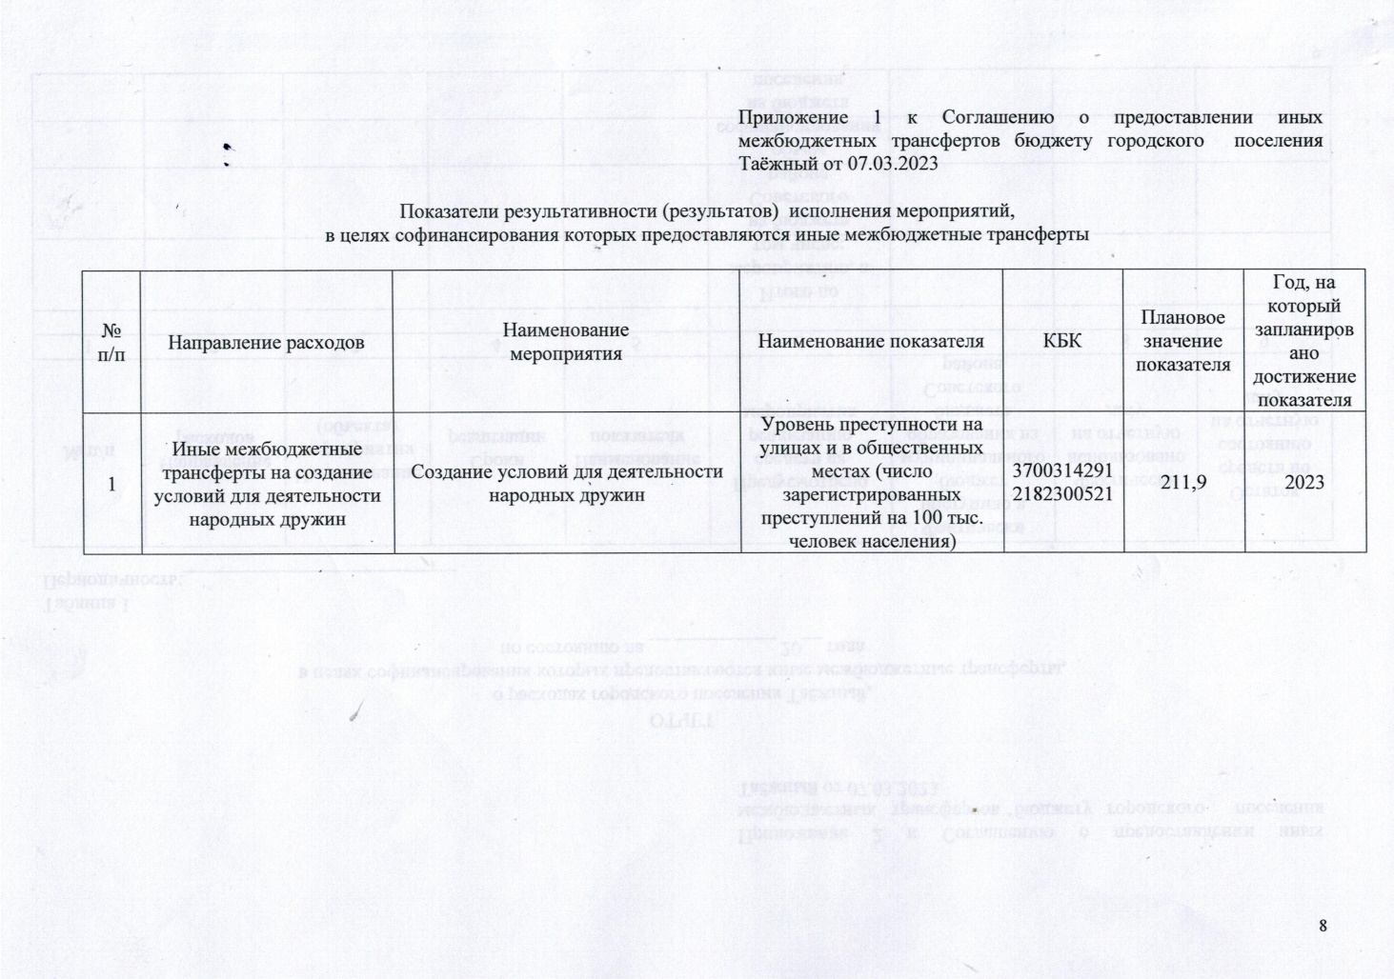

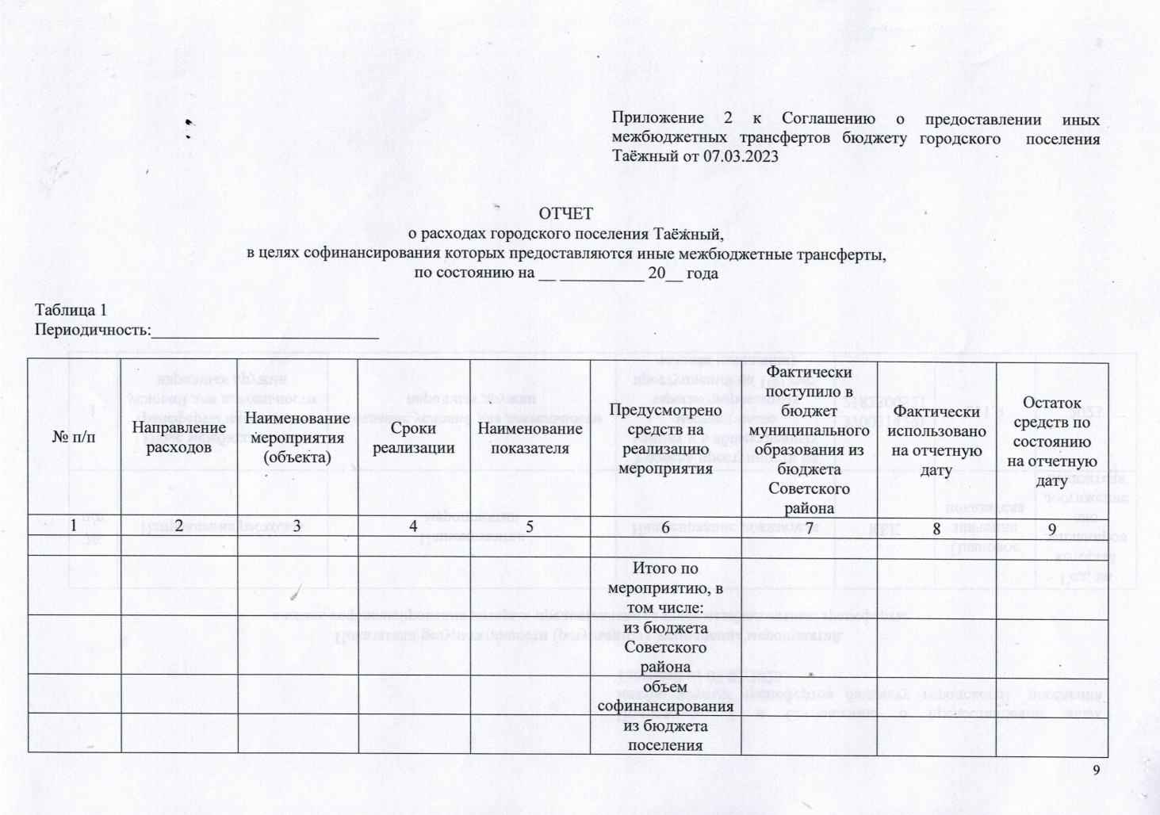

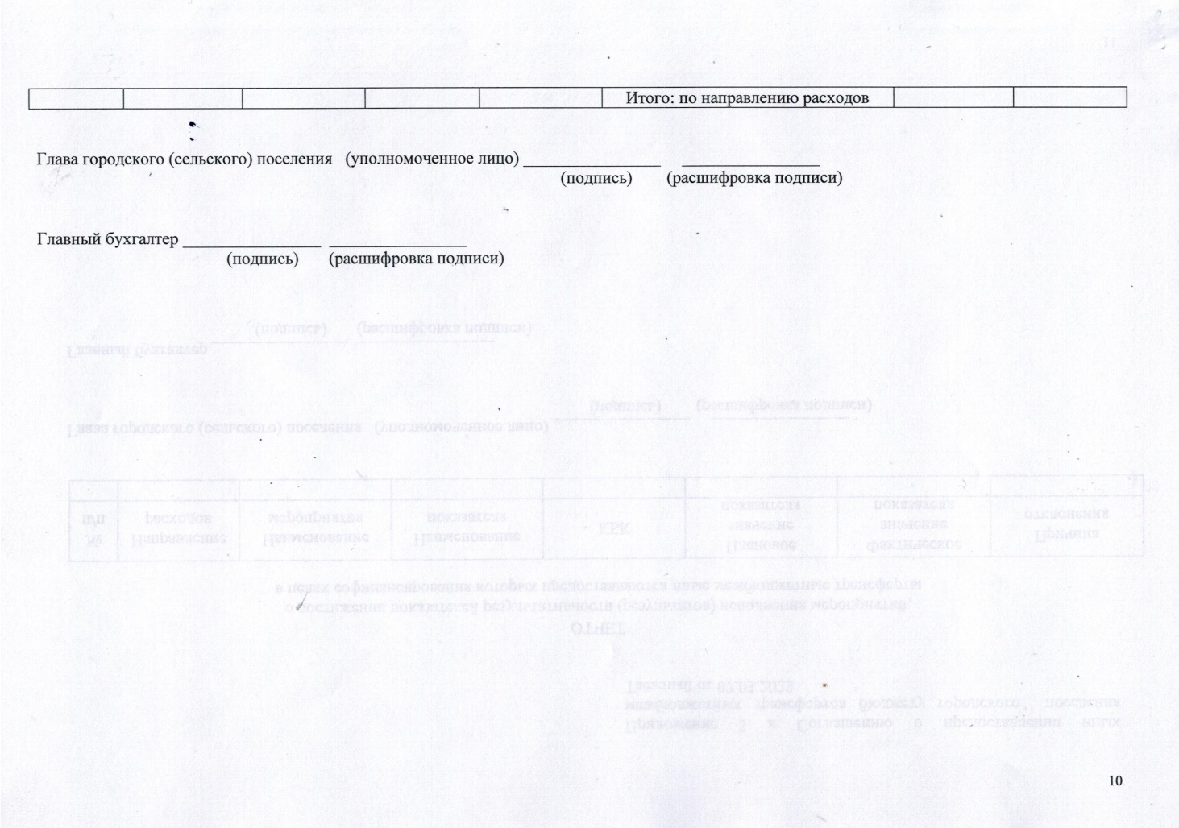

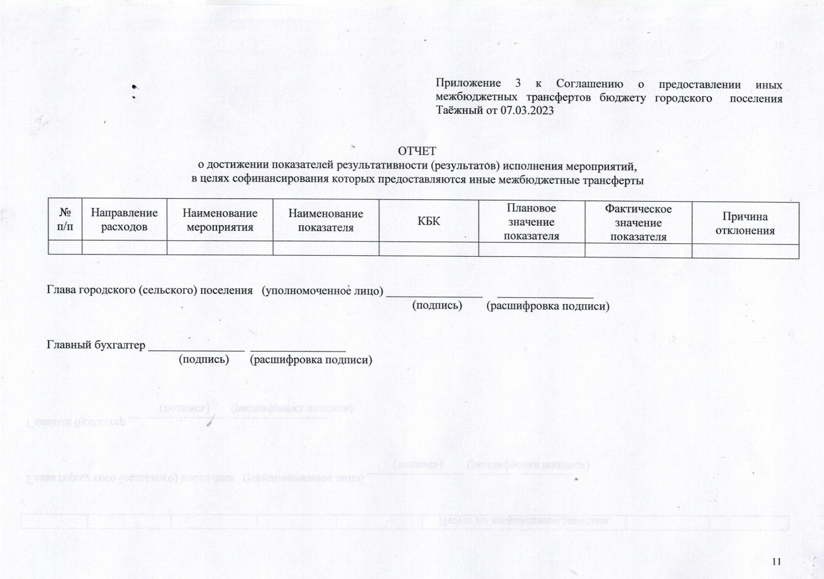

Ханты - Мансийский автономный округ – Югра
Советский район

АДМИНИСТРАЦИЯ
ГОРОДСКОГО ПОСЕЛЕНИЯ ТАЁЖНЫЙ

П О С Т А Н О В Л Е Н И Е

30 марта 2023 года № 38

О внесении изменений в постановление администрации городского поселения Таёжный от 20.10.2022 N 175 «Об утверждении административного регламента предоставления муниципальной услуги «Принятие на учет граждан в качестве нуждающихся в жилых помещениях»

В соответствии с Жилищным кодексом Российской Федерации, Федеральными законами от 27.07.2010 N 210-ФЗ «Об организации предоставления государственных и муниципальных услуг» и от 24.11.1995 N 181-ФЗ «О социальной защите инвалидов в Российской Федерации», Постановлением Правительства Российской Федерации от 26.03.2016 N 236 «О требованиях к предоставлению в электронной форме государственных и муниципальных услуг», Уставом городского поселения Таёжный:
1. Внести изменения в постановление администрации городского поселения Таёжный от 20.10.2022 N 175 «Об утверждении административного регламента предоставления муниципальной услуги «Принятие на учет граждан в качестве нуждающихся в жилых помещениях» (далее – Постановление) следующие изменения:
1.1. Раздел I административного регламента предоставления муниципальной услуги «Принятие на учет граждан в качестве нуждающихся в жилых помещениях», утвержденный Постановлением, дополнить пунктом 1.13 следующего содержания:
«1.13. Административный регламент предусматривает машиночитаемое описание процедур предоставления муниципальной услуги, обеспечивающее автоматизацию процедур предоставления муниципальной услуги с использованием информационных технологий, в соответствии с требованиями, установленными уполномоченным на осуществление нормативно-правового регулирования в сфере информационных технологий федеральным органом исполнительной власти после ее разработки.».
1.2. Абзац 3 пункта 2.23 административного регламента предоставления муниципальной услуги «Принятие на учет граждан в качестве нуждающихся в жилых помещениях», утвержденный Постановлением, изложить в следующей редакции:
«На всех парковках общего пользования, в том числе около объектов социальной, инженерной и транспортной инфраструктур (жилых, общественных и производственных зданий, строений и сооружений, включая те, в которых расположены физкультурно-спортивные организации, организации культуры и другие организации), мест отдыха, выделяется не менее 10 процентов мест (но не менее одного места) для бесплатной парковки транспортных средств, управляемых инвалидами I, II групп, и транспортных средств, перевозящих таких инвалидов и (или) детей-инвалидов. На граждан из числа инвалидов III группы распространяются нормы настоящей части в порядке, определяемом Правительством Российской Федерации. На указанных транспортных средствах должен быть установлен опознавательный знак "Инвалид" и информация об этих транспортных средствах должна быть внесена в федеральный реестр инвалидов.».
1.3. Пункт 2.14 административного регламента предоставления муниципальной услуги «Принятие на учет граждан в качестве нуждающихся в жилых помещениях», утвержденный Постановлением, изложить в следующей редакции:
«2.14. Основания для отказа в предоставлении муниципальной услуги:
1) не представлены предусмотренные частью 4 статьи 52 Жилищного кодекса Российской Федерации документы, обязанность по представлению которых возложена на заявителя;
2) ответ на межведомственный запрос свидетельствует об отсутствии документа и (или) информации, необходимых для принятия граждан на учет в качестве нуждающихся в жилых помещениях в соответствии с частью 4 статьи 52 Жилищного кодекса Российской Федерации, если соответствующий документ не был представлен заявителем по собственной инициативе, за исключением случаев, если отсутствие таких запрашиваемых документа или информации подтверждает право соответствующих граждан состоять на учете в качестве нуждающихся в жилых помещениях;
3) представлены документы, которые не подтверждают право соответствующих граждан состоять на учете в качестве нуждающихся в жилых помещениях;
4) не истек предусмотренный статьей 53 Жилищного кодекса Российской Федерации срок.».
1.4. Пункты 2.8.3 и 2.8.7 административного регламента предоставления муниципальной услуги «Принятие на учет граждан в качестве нуждающихся в жилых помещениях», утвержденный Постановлением, исключить.
1.5. Административный регламент предоставления муниципальной услуги «Принятие на учет граждан в качестве нуждающихся в жилых помещениях», утвержденный Постановлением, дополнить пунктом 2.22.1 следующего содержания:
«2.22.1. Предоставление услуги в упреждающем (проактивном) режиме не предусмотрено.».
1.6. Раздел III административного регламента предоставления муниципальной услуги «Принятие на учет граждан в качестве нуждающихся в жилых помещениях», утвержденный Постановлением, изложить в следующей редакции:
«III Состав, последовательность и сроки выполнения административных процедур, требования к порядку их выполнения, в том числе особенности выполнения административных процедур в электронной форме, а также особенности выполнения административных процедур в многофункциональных центрах. Предоставление муниципальных услуг отдельным категориям заявителей, объединенных общими признаками, в том числе в отношении результата муниципальной услуги, за получением которого они обратились
Исчерпывающий перечень административных процедур
3.1. Предоставление муниципальной услуги включает в себя следующие административные процедуры:
1) прием и проверка комплектности документов на наличие/отсутствие оснований для отказа в приеме документов:
проверка направленного заявителем заявления и документов, представленных для получения муниципальной услуги;
направление заявителю уведомления о приеме заявления к рассмотрению либо отказа в приеме заявления к рассмотрению с обоснованием отказа;
2) получение сведений посредством межведомственного информационного взаимодействия, в том числе с использованием Системы межведомственного электронного взаимодействия:
направление межведомственных запросов в органы и организации;
получение ответов на межведомственные запросы, формирование полного комплекта документов;
3) рассмотрение документов и сведений:
проверка соответствия документов и сведений требованиям нормативных правовых актов предоставления муниципальной услуги;
4) принятие решения о предоставлении муниципальной услуги:
принятие решения о предоставление или отказе в предоставлении муниципальной услуги с направлением заявителю соответствующего уведомления;
направление заявителю результата муниципальной услуги, подписанного уполномоченным должностным лицом Уполномоченного органа;
5) выдача результата (независимо от выбора заявителю):
регистрация результата предоставления муниципальной услуги.

Перечень административных процедур (действий) при предоставлении муниципальной услуги в электронной форме
3.2. При предоставлении услуг в электронной форме посредством единого портала, порталов государственных и муниципальных услуг субъектов Российской Федерации, а также официальных сайтов органов государственной власти и органов местного самоуправления заявителю обеспечивается:
а) получение информации о порядке и сроках предоставления услуги;
б) запись на прием в орган, многофункциональный центр предоставления государственных и муниципальных услуг, а также в случаях, предусмотренных административным регламентом предоставления услуги, возможность подачи такого запроса с одновременной записью на указанный прием;
в) формирование запроса;
г) прием и регистрация органом запроса и иных документов, необходимых для предоставления услуги;
д) оплата государственной пошлины за предоставление услуг и уплата иных платежей, взимаемых в соответствии с законодательством Российской Федерации;
е) получение результата предоставления услуги;
ж) получение сведений о ходе выполнения запроса;
з) осуществление оценки качества предоставления услуги;
и) досудебное (внесудебное) обжалование решений и действий (бездействия) органа, должностного лица органа либо муниципального служащего;
к) анкетирование заявителя (предъявление заявителю перечня вопросов и исчерпывающего перечня вариантов ответов на указанные вопросы) в целях определения варианта государственной услуги, предусмотренного административным регламентом предоставления государственной услуги, соответствующего признакам заявителя;
л) предъявление заявителю варианта предоставления муниципальной услуги, предусмотренного административным регламентом предоставления государственной услуги.

Варианты предоставления муниципальной услуги, включающие порядок ее предоставления отдельным категориям заявителей, объединенных общими признаками, в том числе в отношении результата муниципальной услуги, за получением которого они обратились
3.2. Иные варианты предоставления муниципальной услуги, включающие порядок ее предоставления отдельным категориям заявителей, объединенных общими признаками, в том числе в отношении результата муниципальной услуги, за получением которого они обратились, не предусмотрены.

Порядок осуществления административных процедур (действий) в электронной форме
3.3. Формирование заявления.
Формирование заявления осуществляется посредством заполнения электронной формы заявления на ЕПГУ без необходимости дополнительной подачи заявления в какой-либо иной форме.
Форматно-логическая проверка сформированного запроса осуществляется единым порталом автоматически на основании требований, определяемых органом (организацией), в процессе заполнения заявителем каждого из полей электронной формы запроса. При выявлении единым порталом некорректно заполненного поля электронной формы запроса заявитель уведомляется о характере выявленной ошибки и порядке ее устранения посредством информационного сообщения непосредственно в электронной форме запроса.
При формировании заявления заявителю обеспечивается:
а) возможность копирования и сохранения запроса и иных документов, необходимых для предоставления услуги;
б) возможность заполнения несколькими заявителями одной электронной формы запроса при обращении за услугами, предполагающими направление совместного запроса несколькими заявителями;
в) возможность печати на бумажном носителе копии электронной формы запроса;
г) сохранение ранее введенных в электронную форму запроса значений в любой момент по желанию пользователя, в том числе при возникновении ошибок ввода и возврате для повторного ввода значений в электронную форму запроса;
д) заполнение полей электронной формы запроса до начала ввода сведений заявителем с использованием сведений, размещенных в федеральной государственной информационной системе «Единая система идентификации и аутентификации в инфраструктуре, обеспечивающей информационно-технологическое взаимодействие информационных систем, используемых для предоставления государственных и муниципальных услуг в электронной форме» (далее – единая система идентификации и аутентификации), и сведений, опубликованных на едином портале, порталах услуг или официальных сайтах, в части, касающейся сведений, отсутствующих в единой системе идентификации и аутентификации;
е) возможность вернуться на любой из этапов заполнения электронной формы запроса без потери ранее введенной информации;
ж) возможность доступа заявителя на едином портале, портале услуг или официальном сайте к ранее поданным им запросам в течение не менее одного года, а также частично сформированных запросов - в течение не менее 3 месяцев.
3.4. Уполномоченный орган обеспечивает в срок не позднее 1 рабочего дня с момента подачи заявления на ЕПГУ, а в случае его поступления в нерабочий или праздничный день, - в следующий за ним первый рабочий день:
а) прием документов, необходимых для предоставления муниципальной услуги, и направление заявителю электронного сообщения о поступлении заявления;
б) регистрацию заявления и направление заявителю уведомления о регистрации заявления либо об отказе в приеме документов, необходимых для предоставления муниципальной услуги.
3.5. Электронное заявление становится доступным для должностного лица Уполномоченного органа, ответственного за прием и регистрацию заявления (далее – ответственное должностное лицо), в государственной информационной системе, используемой Уполномоченным органом для предоставления муниципальной услуги (далее – ГИС).
Ответственное должностное лицо в срок не позднее 1 рабочего дня с момента подачи заявления:
проверяет наличие электронных заявлений, поступивших с ЕПГУ, с периодом не реже 2 раз в день;
рассматривает поступившие заявления и приложенные образы документов (документы);
производит действия в соответствии с пунктом 3.4 настоящего Административного регламента.
3.6. Заявителю в качестве результата предоставления услуги обеспечивается по его выбору возможность:
а) получения электронного документа, подписанного с использованием усиленной квалифицированной электронной подписи;
б) получения информации из государственных (муниципальных) информационных систем, кроме случаев, когда в соответствии с нормативными правовыми актами такая информация требует обязательного ее подписания со стороны органа (организации) усиленной квалифицированной электронной подписью;
в) внесения изменений в сведения, содержащиеся в государственных (муниципальных) информационных системах на основании информации, содержащейся в запросе и (или) прилагаемых к запросу документах, в случаях, предусмотренных нормативными правовыми актами, регулирующими порядок предоставления услуги;
г) получения с использованием единого портала электронного документа в машиночитаемом формате, подписанного усиленной квалифицированной электронной подписью со стороны органа (организации) (далее – электронный документ в машиночитаемом формате).
3.7. Получение информации о ходе рассмотрения заявления и о результате предоставления муниципальной услуги производится в личном кабинете на ЕПГУ, при условии авторизации. Заявитель имеет возможность просматривать статус электронного заявления, а также информацию о дальнейших действиях в личном кабинете по собственной инициативе, в любое время.
При предоставлении муниципальной услуги в электронной форме заявителю направляется:
а) уведомление о записи на прием в орган (организацию) или многофункциональный центр, содержащее сведения о дате, времени и месте приема;
б) уведомление о приеме и регистрации запроса и иных документов, необходимых для предоставления услуги, содержащее сведения о факте приема запроса и документов, необходимых для предоставления услуги, и начале процедуры предоставления услуги, а также сведения о дате и времени окончания предоставления услуги либо мотивированный отказ в приеме запроса и иных документов, необходимых для предоставления услуги;
в) уведомление о факте получения информации, подтверждающей оплату услуги;
г) уведомление о результатах рассмотрения документов, необходимых для предоставления услуги, содержащее сведения о принятии положительного решения о предоставлении услуги и возможности получить результат предоставления услуги либо мотивированный отказ в предоставлении услуги.
3.8. Оценка качества предоставления муниципальной услуги.
Оценка качества предоставления муниципальной услуги осуществляется в соответствии с Правилами оценки гражданами эффективности деятельности руководителей территориальных органов федеральных органов исполнительной власти (их структурных подразделений) с учетом качества предоставления ими государственных услуг, а также применения результатов указанной оценки как основания для принятия решений о досрочном прекращении исполнения соответствующими руководителями своих должностных обязанностей, утвержденными постановлением Правительства Российской Федерации от 12 декабря 2012 года № 1284 «Об оценке гражданами эффективности деятельности руководителей территориальных органов федеральных органов исполнительной власти (их структурных подразделений) и территориальных органов государственных внебюджетных фондов (их региональных отделений) с учетом качества предоставления государственных услуг, руководителей многофункциональных центров предоставления государственных и муниципальных услуг с учетом качества организации предоставления государственных и муниципальных услуг, а также о применении результатов указанной оценки как основания для принятия решений о досрочном прекращении исполнения соответствующими руководителями своих должностных обязанностей».
3.9. Заявителю обеспечивается возможность направления жалобы на решения, действия или бездействие Уполномоченного органа, должностного лица Уполномоченного органа либо муниципального служащего в соответствии со статьей 11.2 Федерального закона № 210-ФЗ и в порядке, установленном постановлением Правительства Российской Федерации от 20 ноября 2012 года № 1198 «О федеральной государственной информационной системе, обеспечивающей процесс досудебного, (внесудебного) обжалования решений и действий (бездействия), совершенных при предоставлении государственных и муниципальных услуг.

Порядок исправления допущенных опечаток и ошибок в выданных в результате предоставления муниципальной услуги документах
3.10. В случае выявления опечаток и ошибок заявитель вправе обратиться в Уполномоченный орган с заявлением с приложением документов, указанных в настоящем Административном регламенте.
3.11. Основания отказа в приеме заявления об исправлении опечаток и ошибок указаны в настоящем Административном регламенте.
3.12. Исправление допущенных опечаток и ошибок в выданных в результате предоставления муниципальной услуги документах осуществляется в следующем порядке:
3.13.1. Заявитель при обнаружении опечаток и ошибок в документах, выданных в результате предоставления муниципальной услуги, обращается лично в Уполномоченный орган с заявлением о необходимости исправления опечаток и ошибок, в котором содержится указание на их описание.
3.13.2. Уполномоченный орган при получении заявления, указанного в пункте 3.13.1 настоящего подраздела, рассматривает необходимость внесения соответствующих изменений в документы, являющиеся результатом предоставления муниципальной услуги.
3.13.3. Уполномоченный орган обеспечивает устранение опечаток и ошибок в документах, являющихся результатом предоставления муниципальной услуги.
3.13.4. Срок устранения опечаток и ошибок не должен превышать 3 (трех) рабочих дней с даты регистрации заявления, указанного в пункте 3.13.1 настоящего подраздела.».
1.7. Абзац 3 пункта 6.4 административного регламента предоставления муниципальной услуги «Принятие на учет граждан в качестве нуждающихся в жилых помещениях», утвержденный Постановлением, изложить в следующей редакции:
«при приеме запросов о предоставлении государственных или муниципальных услуг либо комплексных запросов и выдаче документов устанавливать личность заявителя на основании паспорта гражданина Российской Федерации и иных документов, удостоверяющих личность заявителя, в соответствии с законодательством Российской Федерации либо устанавливать личность заявителя, проводить его идентификацию, аутентификацию с использованием информационных систем, указанных в частях 10 и 11 статьи 7 настоящего Федерального закона от 27.07.2010 N 210-ФЗ «Об организации предоставления государственных и муниципальных услуг, а также проверять соответствие копий представляемых документов (за исключением нотариально заверенных) их оригиналам;».
2. Опубликовать настоящее постановление в порядке, установленном Уставом городского поселения Таёжный.

3. Постановление вступает в силу с даты опубликования.

Глава городского поселения Таёжный А.Р. Аширов

Ханты - Мансийский автономный округ – Югра
Советский район

АДМИНИСТРАЦИЯ
ГОРОДСКОГО ПОСЕЛЕНИЯ ТАЁЖНЫЙ

П О С Т А Н О В Л Е Н И Е

30 марта 2023 года № 39

О внесении изменений в постановление администрации городского поселения Таёжный от 20.10.2022 N 179 «Об утверждении административного регламента предоставления муниципальной услуги «Выдача разрешений на право вырубки зеленых насаждений»

В соответствии с Федеральными законами от 27.07.2010 N 210-ФЗ «Об организации предоставления государственных и муниципальных услуг» и от 24.11.1995 N 181-ФЗ «О социальной защите инвалидов в Российской Федерации», Постановлением Правительства Российской Федерации от 26.03.2016 N 236 «О требованиях к предоставлению в электронной форме государственных и муниципальных услуг», Уставом городского поселения Таёжный:
1. Внести изменения в постановление администрации городского поселения Таёжный от 20.10.2022 N 179 «Об утверждении административного регламента предоставления муниципальной услуги «Выдача разрешений на право вырубки зеленых насаждений» (далее – Постановление) следующие изменения:
1.1. Подпункт 2 пункта 9.2 административного регламента предоставления муниципальной услуги «Выдача разрешений на право вырубки зеленых насаждений», утвержденный Постановлением, изложить в следующей редакции:
«2) установление личности заявителя может осуществляться в ходе личного приема посредством предъявления паспорта гражданина Российской Федерации либо иного документа, удостоверяющего личность, в соответствии с законодательством Российской Федерации или посредством идентификации и аутентификации в органах, предоставляющих государственные услуги, органах, предоставляющих муниципальные услуги, многофункциональных центрах с использованием информационных технологий, предусмотренных частью 18 статьи 14_1 Федерального закона от 27 июля 2006 года N 149-ФЗ «Об информации, информационных технологиях и о защите информации;».
1.2. Раздел I административного регламента предоставления муниципальной услуги «Выдача разрешений на право вырубки зеленых насаждений», утвержденный Постановлением, дополнить пунктом 3.10 следующего содержания:
«3.10. Административный регламент предусматривает машиночитаемое описание процедур предоставления муниципальной услуги, обеспечивающее автоматизацию процедур предоставления муниципальной услуги с использованием информационных технологий, в соответствии с требованиями, установленными уполномоченным на осуществление нормативно-правового регулирования в сфере информационных технологий федеральным органом исполнительной власти после ее разработки.».

1.3. Пункт 15.3 административного регламента предоставления муниципальной услуги «Выдача разрешений на право вырубки зеленых насаждений», утвержденный Постановлением, изложить в следующей редакции:
«15.3. На всех парковках общего пользования, в том числе около объектов социальной, инженерной и транспортной инфраструктур (жилых, общественных и производственных зданий, строений и сооружений, включая те, в которых расположены физкультурно-спортивные организации, организации культуры и другие организации), мест отдыха, выделяется не менее 10 процентов мест (но не менее одного места) для бесплатной парковки транспортных средств, управляемых инвалидами I, II групп, и транспортных средств, перевозящих таких инвалидов и (или) детей-инвалидов. На граждан из числа инвалидов III группы распространяются нормы настоящей части в порядке, определяемом Правительством Российской Федерации. На указанных транспортных средствах должен быть установлен опознавательный знак "Инвалид" и информация об этих транспортных средствах должна быть внесена в федеральный реестр инвалидов.».
1.4. Пункт 17.1.2 административного регламента предоставления муниципальной услуги «Выдача разрешений на право вырубки зеленых насаждений», утвержденный Постановлением, дополнить подпунктом 4 следующего содержания:
«4) представления документов и информации, отсутствие и (или) недостоверность которых не указывались при первоначальном отказе в приеме документов, необходимых для предоставления муниципальной услуги, либо в предоставлении муниципальной услуги, за исключением следующих случаев:
а) изменение требований нормативных правовых актов, касающихся предоставления государственной или муниципальной услуги, после первоначальной подачи заявления о предоставлении государственной или муниципальной услуги;
б) наличие ошибок в заявлении о предоставлении государственной или муниципальной услуги и документах, поданных заявителем после первоначального отказа в приеме документов, необходимых для предоставления государственной или муниципальной услуги, либо в предоставлении государственной или муниципальной услуги и не включенных в представленный ранее комплект документов;
в) истечение срока действия документов или изменение информации после первоначального отказа в приеме документов, необходимых для предоставления государственной или муниципальной услуги, либо в предоставлении государственной или муниципальной услуги;
г) выявление документально подтвержденного факта (признаков) ошибочного или противоправного действия (бездействия) должностного лица органа, предоставляющего государственную услугу, или органа, предоставляющего муниципальную услугу, государственного или муниципального служащего, работника многофункционального центра, работника организации, предусмотренной частью 1_1 статьи 16 Федерального закона от 27.07.2010 N 210-ФЗ «Об организации предоставления государственных и муниципальных услуг», при первоначальном отказе в приеме документов, необходимых для предоставления государственной или муниципальной услуги, либо в предоставлении государственной или муниципальной услуги, о чем в письменном виде за подписью руководителя органа, предоставляющего государственную услугу, или органа, предоставляющего муниципальную услугу, руководителя многофункционального центра при первоначальном отказе в приеме документов, необходимых для предоставления государственной или муниципальной услуги, либо руководителя организации, предусмотренной частью 1_1 статьи 16 Федерального закона от 27.07.2010 N 210-ФЗ «Об организации предоставления государственных и муниципальных услуг», уведомляется заявитель, а также приносятся извинения за доставленные неудобства;».
1.5. Пункт 19.1 административного регламента предоставления муниципальной услуги «Выдача разрешений на право вырубки зеленых насаждений», утвержденный Постановлением, дополнить подпунктом 1.1 следующего содержания:
«1.1) запись на прием в орган (организацию), многофункциональный центр предоставления государственных и муниципальных услуг (далее -многофункциональный центр) для подачи запроса о предоставлении услуги (далее - запрос), а также в случаях, предусмотренных административным регламентом предоставления услуги, возможность подачи такого запроса с одновременной записью на указанный прием;».
1.6. Абзац 2 пункта 20.1 административного регламента предоставления муниципальной услуги «Выдача разрешений на право вырубки зеленых насаждений», утвержденный Постановлением, изложить в следующей редакции:
«Форматно-логическая проверка сформированного запроса осуществляется единым порталом автоматически на основании требований, определяемых органом (организацией), в процессе заполнения заявителем каждого из полей электронной формы запроса. При выявлении единым порталом некорректно заполненного поля электронной формы запроса заявитель уведомляется о характере выявленной ошибки и порядке ее устранения посредством информационного сообщения непосредственно в электронной форме запроса.».
1.7. Абзац 2 пункта 20.1 административного регламента предоставления муниципальной услуги «Выдача разрешений на право вырубки зеленых насаждений», утвержденный Постановлением, дополнить подпунктом 1.1 следующего содержания:
«1.1) возможность заполнения несколькими заявителями одной электронной формы запроса при обращении за услугами, предполагающими направление совместного запроса несколькими заявителями;».
1.8. Пункт 20.4 административного регламента предоставления муниципальной услуги «Выдача разрешений на право вырубки зеленых насаждений», утвержденный Постановлением, изложить в следующей редакции:
«20.4. Заявителю в качестве результата предоставления услуги обеспечивается по его выбору возможность:
а) получения электронного документа, подписанного с использованием усиленной квалифицированной электронной подписи;
б) получения информации из государственных (муниципальных) информационных систем, кроме случаев, когда в соответствии с нормативными правовыми актами такая информация требует обязательного ее подписания со стороны органа (организации) усиленной квалифицированной электронной подписью;
в) внесения изменений в сведения, содержащиеся в государственных (муниципальных) информационных системах на основании информации, содержащейся в запросе и (или) прилагаемых к запросу документах, в случаях, предусмотренных нормативными правовыми актами, регулирующими порядок предоставления услуги;
г) получения с использованием единого портала электронного документа в машиночитаемом формате, подписанного усиленной квалифицированной электронной подписью со стороны органа (организации) (далее - электронный документ в машиночитаемом формате).».
1.9. Абзац 2 пункта 20.5 административного регламента предоставления муниципальной услуги «Выдача разрешений на право вырубки зеленых насаждений», утвержденный Постановлением, изложить в следующей редакции:
«При предоставлении услуги в электронной форме заявителю направляется:
а) уведомление о записи на прием в орган (организацию) или многофункциональный центр, содержащее сведения о дате, времени и месте приема;
б) уведомление о приеме и регистрации запроса и иных документов, необходимых для предоставления услуги, содержащее сведения о факте приема запроса и документов, необходимых для предоставления услуги, и начале процедуры предоставления услуги, а также сведения о дате и времени окончания предоставления услуги либо мотивированный отказ в приеме запроса и иных документов, необходимых для предоставления услуги;
в) уведомление о факте получения информации, подтверждающей оплату услуги;
г) уведомление о результатах рассмотрения документов, необходимых для предоставления услуги, содержащее сведения о принятии положительного решения о предоставлении услуги и возможности получить результат предоставления услуги либо мотивированный отказ в предоставлении услуги.».
1.10. Подпункт 1 пункта 31.2 административного регламента предоставления муниципальной услуги «Выдача разрешений на право вырубки зеленых насаждений», утвержденный Постановлением, изложить в следующей редакции:
«1) при приеме запросов о предоставлении государственных или муниципальных услуг либо комплексных запросов и выдаче документов устанавливать личность заявителя на основании паспорта гражданина Российской Федерации и иных документов, удостоверяющих личность заявителя, в соответствии с законодательством Российской Федерации либо устанавливать личность заявителя, проводить его идентификацию, аутентификацию с использованием информационных систем, указанных в частях 10 и 11 статьи 7 Федерального закона от 27.07.2010 N 210-ФЗ «Об организации предоставления государственных и муниципальных услуг», а также проверять соответствие копий представляемых документов (за исключением нотариально заверенных) их оригиналам;».
1.11. Административный регламент предоставления муниципальной услуги «Выдача разрешений на право вырубки зеленых насаждений», утвержденный Постановлением, дополнить пунктом 17.2 следующего содержания:
«17.2. Предоставление услуги в упреждающем (проактивном) режиме не предусмотрено.».
1.12. Раздел III административного регламента предоставления муниципальной услуги «Выдача разрешений на право вырубки зеленых насаждений», утвержденный Постановлением, дополнить пунктом 20.8 следующего содержания:
«20.8. Варианты предоставления муниципальной услуги, включающие порядок ее предоставления отдельным категориям заявителей, объединенных общими признаками, в том числе в отношении результата муниципальной услуги, за получением которого они обратились.
Иные варианты предоставления муниципальной услуги, включающие порядок ее предоставления отдельным категориям заявителей, объединенных общими признаками, в том числе в отношении результата муниципальной услуги, за получением которого они обратились, не предусмотрены.».
2. Опубликовать настоящее постановление в порядке, установленном Уставом городского поселения Таёжный.

3. Постановление вступает в силу с даты опубликования.

Глава городского поселения Таёжный А.Р. Аширов

Ханты - Мансийский автономный округ – Югра
Советский район

АДМИНИСТРАЦИЯ
ГОРОДСКОГО ПОСЕЛЕНИЯ ТАЁЖНЫЙ

П О С Т А Н О В Л Е Н И Е

30 марта 2023 года № 40

О внесении изменений в постановление администрации городского поселения Таёжный от 25.11.2022 N 245 «Об утверждении административного регламента предоставления муниципальной услуги «Перевод жилого помещения в нежилое и нежилого помещения в жилое помещение»

В соответствии с Федеральными законами от 27.07.2010 N 210-ФЗ «Об организации предоставления государственных и муниципальных услуг» и от 24.11.1995 N 181-ФЗ «О социальной защите инвалидов в Российской Федерации», Постановлением Правительства Российской Федерации от 26.03.2016 N 236 «О требованиях к предоставлению в электронной форме государственных и муниципальных услуг», Уставом городского поселения Таёжный:
1. Внести изменения в постановление администрации городского поселения Таёжный от 25.11.2022 N 245 «Об утверждении административного регламента предоставления муниципальной услуги «Перевод жилого помещения в нежилое и нежилого помещения в жилое помещение» (далее – Постановление) следующие изменения:
1.1. Абзац 4 подпункта 3 Раздела 3.2 административного регламента предоставления муниципальной услуги «Перевод жилого помещения в нежилое и нежилого помещения в жилое помещение», утвержденный Постановлением, изложить в следующей редакции:
«Форматно-логическая проверка сформированного запроса осуществляется единым порталом автоматически на основании требований, определяемых органом (организацией), в процессе заполнения заявителем каждого из полей электронной формы запроса. При выявлении единым порталом некорректно заполненного поля электронной формы запроса заявитель уведомляется о характере выявленной ошибки и порядке ее устранения посредством информационного сообщения непосредственно в электронной форме запроса.».
1.2. Абзац 5 подпункта 2 пункта 2.18 административного регламента предоставления муниципальной услуги «Перевод жилого помещения в нежилое и нежилого помещения в жилое помещение», утвержденный Постановлением, дополнить подпунктом 1.1 следующего содержания:
«1.1) запись на прием в орган (организацию), многофункциональный центр предоставления государственных и муниципальных услуг (далее -многофункциональный центр) для подачи запроса о предоставлении услуги (далее - запрос), а также в случаях, предусмотренных административным регламентом предоставления услуги, возможность подачи такого запроса с одновременной записью на указанный прием;».
1.3. Абзац 3 пункта 6.4. административного регламента предоставления муниципальной услуги «Перевод жилого помещения в нежилое и нежилого помещения в жилое помещение», утвержденный Постановлением, изложить в следующей редакции:
«устанавливает личность заявителя на основании паспорта гражданина Российской Федерации и иных документов, удостоверяющих личность заявителя, в соответствии с законодательством Российской Федерации либо устанавливать личность заявителя, проводить его идентификацию, аутентификацию с использованием информационных систем, указанных в частях 10 и 11 статьи 7 Федерального закона от 27.07.2010 N 210-ФЗ «Об организации предоставления государственных и муниципальных услуг», а также проверять соответствие копий представляемых документов (за исключением нотариально заверенных) их оригиналам;».
1.4. Раздел 5.2 административного регламента предоставления муниципальной услуги «Перевод жилого помещения в нежилое и нежилого помещения в жилое помещение», утвержденный Постановлением, изложить в следующей редакции:
«5.2. Органы местного самоуправления, организации и уполномоченные на рассмотрение жалобы лица, которым может быть направлена жалоба Заявителя в досудебном (внесудебном) порядке.
5.2.1. В досудебном (внесудебном) порядке Заявитель (Представитель) вправе обратиться с жалобой в письменной форме на бумажном носителе или в электронной форме:
1) в Уполномоченный орган - на решение и (или) действия (бездействие) должностного лица, руководителя структурного подразделения Уполномоченного органа, на решение и действия (бездействие) Уполномоченного органа, руководителя Уполномоченного органа;
2) в вышестоящий орган на решение и (или) действия (бездействие) должностного лица, руководителя структурного подразделения Уполномоченного органа;
3) к руководителю МФЦ - на решения и действия (бездействие) работника МФЦ;
4) к учредителю МФЦ - на решение и действия (бездействие) МФЦ.
5.2.2. В Уполномоченном органе, МФЦ, у учредителя МФЦ определяются уполномоченные на рассмотрение жалоб должностные лица.
5.2.3. Жалоба, поступившая в орган, предоставляющий муниципальную услугу, многофункциональный центр, учредителю многофункционального центра, в организации, предусмотренные частью 1_1 статьи 16 Федерального закона от 27.07.2010 N 210-ФЗ «Об организации предоставления государственных и муниципальных услуг», либо вышестоящий орган (при его наличии), подлежит рассмотрению в течение пятнадцати рабочих дней со дня ее регистрации, а в случае обжалования отказа органа, предоставляющего муниципальную услугу, многофункционального центра, организаций, предусмотренных частью 1_1 статьи 16 Федерального закона от 27.07.2010 N 210-ФЗ «Об организации предоставления государственных и муниципальных услуг», в приеме документов у заявителя либо в исправлении допущенных опечаток и ошибок или в случае обжалования нарушения установленного срока таких исправлений - в течение пяти рабочих дней со дня ее регистрации.».
1.5. Абзац 4 раздела 5.1. административного регламента предоставления муниципальной услуги «Перевод жилого помещения в нежилое и нежилого помещения в жилое помещение», утвержденный Постановлением, изложить в следующей редакции:
«Заявитель может обратиться с жалобой в том числе в следующих случаях:
1) нарушение срока регистрации запроса о предоставлении государственной или муниципальной услуги, запроса, указанного в статье 15_1 Федерального закона от 27.07.2010 N 210-ФЗ «Об организации предоставления государственных и муниципальных услуг»;
2) нарушение срока предоставления государственной или муниципальной услуги. В указанном случае досудебное (внесудебное) обжалование заявителем решений и действий (бездействия) многофункционального центра, работника многофункционального центра возможно в случае, если на многофункциональный центр, решения и действия (бездействие) которого обжалуются, возложена функция по предоставлению соответствующих государственных или муниципальных услуг в полном объеме в порядке, определенном частью 1_3 статьи 16 Федерального закона от 27.07.2010 N 210-ФЗ «Об организации предоставления государственных и муниципальных услуг»;
3) требование у заявителя документов или информации либо осуществления действий, представление или осуществление которых не предусмотрено нормативными правовыми актами Российской Федерации, нормативными правовыми актами субъектов Российской Федерации, муниципальными правовыми актами для предоставления государственной или муниципальной услуги;
4) отказ в приеме документов, предоставление которых предусмотрено нормативными правовыми актами Российской Федерации, нормативными правовыми актами субъектов Российской Федерации, муниципальными правовыми актами для предоставления государственной или муниципальной услуги, у заявителя;
5) отказ в предоставлении государственной или муниципальной услуги, если основания отказа не предусмотрены федеральными законами и принятыми в соответствии с ними иными нормативными правовыми актами Российской Федерации, законами и иными нормативными правовыми актами субъектов Российской Федерации, муниципальными правовыми актами. В указанном случае досудебное (внесудебное) обжалование заявителем решений и действий (бездействия) многофункционального центра, работника многофункционального центра возможно в случае, если на многофункциональный центр, решения и действия (бездействие) которого обжалуются, возложена функция по предоставлению соответствующих государственных или муниципальных услуг в полном объеме в порядке, определенном частью 1_3 статьи 16 Федерального закона от 27.07.2010 N 210-ФЗ «Об организации предоставления государственных и муниципальных услуг»;
6) затребование с заявителя при предоставлении государственной или муниципальной услуги платы, не предусмотренной нормативными правовыми актами Российской Федерации, нормативными правовыми актами субъектов Российской Федерации, муниципальными правовыми актами;
7) отказ органа, предоставляющего государственную услугу, органа, предоставляющего муниципальную услугу, должностного лица органа, предоставляющего государственную услугу, или органа, предоставляющего муниципальную услугу, многофункционального центра, работника многофункционального центра, организаций, предусмотренных частью 1_1 статьи 16 Федерального закона от 27.07.2010 N 210-ФЗ «Об организации предоставления государственных и муниципальных услуг», или их работников в исправлении допущенных ими опечаток и ошибок в выданных в результате предоставления государственной или муниципальной услуги документах либо нарушение установленного срока таких исправлений. В указанном случае досудебное (внесудебное) обжалование заявителем решений и действий (бездействия) многофункционального центра, работника многофункционального центра возможно в случае, если на многофункциональный центр, решения и действия (бездействие) которого обжалуются, возложена функция по предоставлению соответствующих государственных или муниципальных услуг в полном объеме в порядке, определенном частью 1_3 статьи 16 Федерального закона от 27.07.2010 N 210-ФЗ «Об организации предоставления государственных и муниципальных услуг»;
8) нарушение срока или порядка выдачи документов по результатам предоставления государственной или муниципальной услуги;
9) приостановление предоставления государственной или муниципальной услуги, если основания приостановления не предусмотрены федеральными законами и принятыми в соответствии с ними иными нормативными правовыми актами Российской Федерации, законами и иными нормативными правовыми актами субъектов Российской Федерации, муниципальными правовыми актами. В указанном случае досудебное (внесудебное) обжалование заявителем решений и действий (бездействия) многофункционального центра, работника многофункционального центра возможно в случае, если на многофункциональный центр, решения и действия (бездействие) которого обжалуются, возложена функция по предоставлению соответствующих государственных или муниципальных услуг в полном объеме в порядке, определенном частью 1_3 статьи 16 Федерального закона от 27.07.2010 N 210-ФЗ «Об организации предоставления государственных и муниципальных услуг»;
10) требование у заявителя при предоставлении государственной или муниципальной услуги документов или информации, отсутствие и (или) недостоверность которых не указывались при первоначальном отказе в приеме документов, необходимых для предоставления государственной или муниципальной услуги, либо в предоставлении государственной или муниципальной услуги, за исключением случаев, предусмотренных пунктом 4 части 1 статьи 7 Федерального закона от 27.07.2010 N 210-ФЗ «Об организации предоставления государственных и муниципальных услуг». В указанном случае досудебное (внесудебное) обжалование заявителем решений и действий (бездействия) многофункционального центра, работника многофункционального центра возможно в случае, если на многофункциональный центр, решения и действия (бездействие) которого обжалуются, возложена функция по предоставлению соответствующих государственных или муниципальных услуг в полном объеме в порядке, определенном частью 1_3 статьи 16 Федерального закона от 27.07.2010 N 210-ФЗ «Об организации предоставления государственных и муниципальных услуг».
1.6. Абзац 3 раздела 5.1. административного регламента предоставления муниципальной услуги «Перевод жилого помещения в нежилое и нежилого помещения в жилое помещение», утвержденный Постановлением, изложить в следующей редакции:
«Жалоба на решения и действия (бездействие) органа, муниципальную услугу, должностного лица органа, предоставляющего муниципальную услугу, муниципального служащего, руководителя органа, предоставляющего муниципальную услугу, может быть направлена по почте, через многофункциональный центр, с использованием информационно-телекоммуникационной сети "Интернет", официального сайта органа, предоставляющего государственную услугу, органа, предоставляющего муниципальную услугу, единого портала государственных и муниципальных услуг либо регионального портала государственных и муниципальных услуг, а также может быть принята при личном приеме заявителя. Жалоба на решения и действия (бездействие) многофункционального центра, работника многофункционального центра может быть направлена по почте, с использованием информационно-телекоммуникационной сети "Интернет", официального сайта многофункционального центра, единого портала государственных и муниципальных услуг либо регионального портала государственных и муниципальных услуг, а также может быть принята при личном приеме заявителя. Жалоба на решения и действия (бездействие) организаций, предусмотренных частью 1_1 статьи 16 Федерального закона от 27.07.2010 N 210-ФЗ «Об организации предоставления государственных и муниципальных услуг», а также их работников может быть направлена по почте, с использованием информационно-телекоммуникационной сети "Интернет", официальных сайтов этих организаций, единого портала государственных и муниципальных услуг либо регионального портала государственных и муниципальных услуг, а также может быть принята при личном приеме заявителя.»
1.7. Абзац 1 раздела 5.1. административного регламента предоставления муниципальной услуги «Перевод жилого помещения в нежилое и нежилого помещения в жилое помещение», утвержденный Постановлением, изложить в следующей редакции:
«Жалоба подается в письменной форме на бумажном носителе, в электронной форме в орган, предоставляющий государственную услугу, либо орган, предоставляющий муниципальную услугу, многофункциональный центр либо в соответствующий орган государственной власти (орган местного самоуправления) публично-правового образования, являющийся учредителем многофункционального центра (далее - учредитель многофункционального центра), а также в организации, предусмотренные частью 1_1 статьи 16 Федерального закона от 27.07.2010 N 210-ФЗ «Об организации предоставления государственных и муниципальных услуг». Жалобы на решения и действия (бездействие) руководителя органа, предоставляющего государственную услугу, либо органа, предоставляющего муниципальную услугу, подаются в вышестоящий орган (при его наличии) либо в случае его отсутствия рассматриваются непосредственно руководителем органа, предоставляющего государственную услугу, либо органа, предоставляющего муниципальную услугу. Жалобы на решения и действия (бездействие) работника многофункционального центра подаются руководителю этого многофункционального центра. Жалобы на решения и действия (бездействие) многофункционального центра подаются учредителю многофункционального центра или должностному лицу, уполномоченному нормативным правовым актом субъекта Российской Федерации. Жалобы на решения и действия (бездействие) работников организаций, предусмотренных частью 1_1 статьи 16 Федерального закона от 27.07.2010 N 210-ФЗ «Об организации предоставления государственных и муниципальных услуг», подаются руководителям этих организаций.
1.8. Раздел I административного регламента предоставления муниципальной услуги «Перевод жилого помещения в нежилое и нежилого помещения в жилое помещение», утвержденный Постановлением, дополнить пунктом 1.3.3 следующего содержания:
«1.3.3. Административный регламент предусматривает машиночитаемое описание процедур предоставления муниципальной услуги, обеспечивающее автоматизацию процедур предоставления муниципальной услуги с использованием информационных технологий, в соответствии с требованиями, установленными уполномоченным на осуществление нормативно-правового регулирования в сфере информационных технологий федеральным органом исполнительной власти после ее разработки.».
1.9. Раздел III административного регламента предоставления муниципальной услуги «Перевод жилого помещения в нежилое и нежилого помещения в жилое помещение», утвержденный Постановлением, дополнить пунктом 3.7 следующего содержания:
«3.7. Варианты предоставления муниципальной услуги, включающие порядок ее предоставления отдельным категориям заявителей, объединенных общими признаками, в том числе в отношении результата муниципальной услуги, за получением которого они обратились.
Иные варианты предоставления муниципальной услуги, включающие порядок ее предоставления отдельным категориям заявителей, объединенных общими признаками, в том числе в отношении результата муниципальной услуги, за получением которого они обратились, не предусмотрены.».
2. Опубликовать настоящее постановление в порядке, установленном Уставом городского поселения Таёжный.

3. Постановление вступает в силу с даты опубликования.

Глава городского поселения Таёжный А.Р. Аширов

Ханты - Мансийский автономный округ – Югра
Советский район

АДМИНИСТРАЦИЯ
ГОРОДСКОГО ПОСЕЛЕНИЯ ТАЁЖНЫЙ

П О С Т А Н О В Л Е Н И Е

«____» апреля 2023 года №_____

Об отмене некоторых постановлений администрации городского поселения Таёжный

В соответствии с Федеральным законом от 6 октября 2003 года N 131-ФЗ
«Об общих принципах организации местного самоуправления в Российской Федерации», Уставом городского поселения Таёжный:
1. Признать утратившими силу постановления администрации городского поселения Таежный:
- от 25.04.2016 N 104нпа «О внесении изменений в постановление Администрации городского поселения Таёжный № 201/НПА от 27.11.2014 года «Об утверждении административного регламента исполнения муниципальной функции по осуществлению финансового контроля администрацией городского поселения Таёжный;
- от 04.08.2016 № 171нпа «О внесении изменений в постановление Администрации городского поселения Таёжный № 201/НПА от 27.11.2014 года «Об утверждении административного регламента исполнения муниципальной функции по осуществлению финансового контроля администрацией городского поселения Таёжный»;
- от 22.01.2018 № 18нпа «О внесении изменений в постановление Администрации городского поселения Таёжный № 201/НПА от 27.11.2014 года «Об утверждении административного регламента исполнения муниципальной функции по осуществлению финансового контроля администрацией городского поселения Таёжный»;
- от 01.11.2018 № 261нпа «О внесении изменений в постановление администрации городского поселения Таёжный от 12.05.2015 года № 58/нпа «Об утверждении положения о порядке осуществления муниципального земельного контроля на территории городского поселения Таёжный».
2. Опубликовать настоящее постановление в порядке, установленном Уставом городского поселения Таёжный.

3. Постановление вступает в силу с даты опубликования.

Глава городского поселения Таёжный А.Р. Аширов

